Януш И.М.
Учитель начальных классов МБОУ гимназии № 25.
г.Ставрополь
Технологическая карта урока по учебному предмету «Информатика» в 4-м классе на тему:
«Компьютер как система»
Тип урока: | комбинированный
Автор УМК: | Матвеева Н.В.
Цель урока: | формирование представления о компьютере, как о сложной системе
Планируемые УУД | Личностные:  - формирование интереса к информатике;  - стремление использовать полученные знания в процессе обучения другим предметам;  - формирование коммуникативного умения  - воспитание информационной культуры;  Метапредметные:  - формирование умения отбирать нужную информацию в имеющемся источнике;  - умение действовать в соответствии с предложенным алгоритмом;  - анализ результатов своей деятельности и затрачиваемых ресурсов;  - возможность извлекать необходимую информацию из полученной информации (выделять общее и особенное).  Предметные:  - формирование знаний о различных видах программ: системных, инструментальных, прикладных  - организация рабочего места в соответствии с требованиями к организации компьютерного рабочего места,  - соблюдение требования безопасности и гигиены в работе со средствами ИКТ;  - поиск информации средствами Интернет.
Оборудование: | - учебник «Информатика» 4 кл. Н.В. Матвееева;  - интерактивная доска с мультимедийным проектором;  - презентация к уроку;  - дидактические материалы с использованием интерактивной доски;  - ПК для учащихся для выполнения компьютерного практикума;  - СD-диск «Мир информатики».
ОРГАНИЗАЦИОННАЯ СТРУКТУРА УРОКА
Организация образовательного пространства
Межпредметные связи | Формы работы |  | Ресурсы
Информатика (знание частей компьютера, умение им пользоваться)  Чтение (умение искать информацию в разных источниках)  Письмо (использование навыков письма) | Фронтальная, в малых группах (по 4 ученика), индивидуальная. |  | Учебник «Информатика и ИКТ»  презентация, рабочая тетрадь
I этап. Самоопределение в учебной деятельности
Цели деятельности | Ситуативное задание |  | Планируемый результат
Цель – мотивировать учащихся на изучение темы: «Компьютер как система». | Слайд № 1. - Посмотрите на эти картинки и скажите: что между ними общего, по вашему мнению?  Слайд № 2. - Что «лишнее»? Почему?  - А какая из этих картинок больше всего подходит для урока информатики? (компьютер) - Для чего нужен компьютер? – Может ли компьютер самостоятельно принимать решения, а не выполнять команды, которые мы ему даем? |  | Личностные умения:  - проявлять интерес к изучению темы;  Познавательные умения:  - выбрать ответ, дать пояснение.
II этап. Учебно-познавательная деятельность
Цели деятельности | Учебные задания |  | Планируемый результат
Цель – развивать способность учащихся ориентироваться в информации разных отношений.  Ввести:  - понятия «система», «компьютер как система».  Научить:  - осуществлять взаимный контроль, приходя к единому мнению.  - обосновывать своё мнение.  - выполнять учебное задание, используя схему;  - выполнять взаимопроверку и корректировку учебного задания;  -адекватно взаимодействовать с партнёром при выполнении учебного задания в группе. | Слайд № 3. Сообщение темы и целей урока.  Тема нашего урока: «Компьютер как система». Откройте учебники на с.40  - вспомните, что такое компьютер, из каких частей состоит, почему компьютер - система;  - познакомитесь с основными видами компьютерных программ для обработки данных;  - вспомните основные правила техники безопасной работы с компьютером.  Слайд № 4-7. Обобщение сведений детей о компьютере и его назначении.  - Назовите устройства ввода, вывода, обработки информации, хранения информации. Уч. с. 41. Р.т. № 2,3 |  | Предметные умения:  - составлять диалог;  - выписывать правила из текста;  - привести свои примеры.  Регулятивные умения:  - выполнять учебные задания в соответствии с правилом;  - выполнять взаимопроверку и корректировку учебного задания.  Коммуникативные умения:  - адекватно взаимодействовать с партнёром
Динамическая пауза «Упражнения для глаз».
- Диагностика качества освоения темы
Цели:  - Закрепить умения обобщать понятия, представлять информацию об отношениях понятий схемами различных видов;  - закрепить умение изображать круг Эйлера-Венна, с помощью программы Power Point. | Обобщение сведений детей о составе ПК и назначении устройств в соответствии действий с информацией.  - Из каких частей состоит компьютер?  - Давайте вспомним определение компьютера. Откройте стр. 42 учебника и прочитайте определение.  - Опираясь на основную функцию компьютера - ввода, вывода, обработки и хранения информации предусмотрены специальные устройства:  - Устройства ввода – клавиатура, микрофон, сканер.  - Устройства хранения данных – внешняя и внутренняя память.  - Устройство обработки данных – процессор.  - Устройство вывода – монитор, принтер, колонки, наушники.  - Манипулятор для управления экранными объектами – мышь.  Техника безопасности.  - Какие правила техники безопасности при работе с данными устройствами вы знаете?  Компьютерные программы.  - Может ли компьютер самостоятельно принимать решения? (Нет, он выполняет команды, которые дает человек.)  Для обработки данных существуют разные компьютерные программы, которые создают люди.  - Откройте стр. 43 учебника и рассмотрите схему программ.  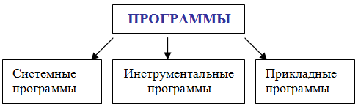  Системные программы обеспечивают работу компьютера и его взаимодействие с человеком.  Инструментальные программы предназначены для создания новых программ.  Прикладные программы служат для решения задач пользователя: создание текстов, рисунков, таблиц и т.д.Например текстовый редактор, графический редактор. | Регулятивные умения:  - выполнять учебное задание в соответствии с целью.  Личностные умения:  - понимать собственные достижения при освоении учебной темы.  Предметные умения:  - пользоваться с интерактивной доской;  - графически выполнить задание в Power Point.  Познавательные умения:  - использовать приобретённые знания при выполнении учебного задания.  Коммуникативные умения:  - адекватно взаимодействовать с партнёром.
- Рефлексивная деятельность
Цель деятельности | Самоанализ и самооценка ученика | Результат деятельности
Научить:  — соотносить результат с поставленной целью;  — оценивать результат учебной деятельности. | Закрепление материала.  1) Выполнить на интерактивной доске задания  2) Ответить на вопросы, заданные в начале урока.  Рефлексия  Р.т. с.29. №1, слайд 14-15  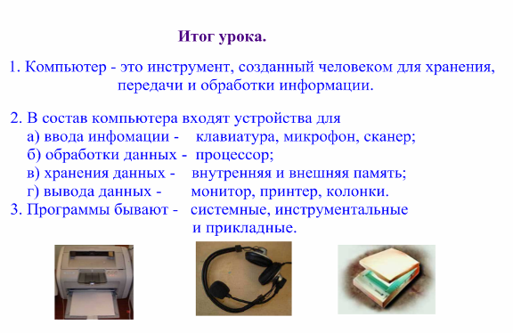 | Личностные умения:  — оценивать результат собственной деятельности.  Регулятивные умения:  — соотносить поставленную цель и полученный результат деятельности.
- Домашнее задание | Прочитать §8 «Компьютер как система», в РТ №1 выполнить задания §8
Презентация к уроку
